Итоговая контрольная работа по физике 1 в.

Вариант 1.
1. На рисунке представлены четыре вектора сил.
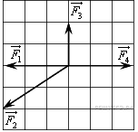
С исключением какого из четырех векторов равнодействующая оставшихся трех векторов равна нулю? 1) 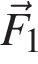 2) 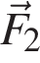 3)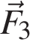 4) 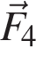

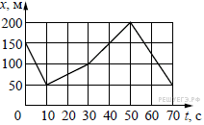
№ 2. .На рисунке представлен график зависимости координаты х велосипедиста от времени t. На каком интервале времени проекция скорости велосипедиста на ось Оx равна v_{x} = −10 м/с?
1) от 0 до 10 с 2) от 50 до 70 с 3) от 10 до 30 с 4)от 30с до 50 с

3.Два тела движутся по одной прямой. Модуль импульса первого тела равен 10 кг м/с, а модуль импульса второго тела равен 4 кг м/с. В некоторый момент времени эти тела сталкиваются и слипаются. После столкновения модуль импульса, получивщегося составного тела может быть равен.
1) только 14 кг м/с 2) только 6 кг м/с 3) либо 6 кг м/с, либо 14 кг м/с
4) любой величине, лежащей в интервале от 6 кг м/с до 14 кг м/с
4. Если идеальный газ совершил работу 300 Дж и при этом внутренняя энергия газа уменьшилась на 300 Дж, то газ в этом процессе
1) отдал 600 Дж 2) отдал 300 Дж 3) получил 300 Дж 4) не отдал и не получил теплоту
5. Идеальный газ сначала нагревался при постоянном давлении, потом его давление уменьшалось при постоянном объеме, затем при постоянной температуре объем газа уменьшился до первоначального значения. Какой из графиков на рисунке в координатных осях V—Т соответствует этим изменениям состояния газа?
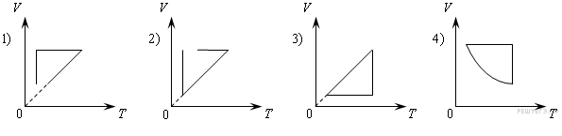
1) 1 2)2 3)3 4)4
6. Как изменится сила кулоновского взаимодействия двух точечных зарядов, если расстояние между ними уменьшить в 2 раза
1)уменьшится в 2 раза, 2) увеличится в 2 раза. 3) уменьшится в 4 раза, 4) увеличится в 4 раза.
7. Плоский воздушный конденсатор имеет емкость С. Как изменится емкость конденсатора, если расстояние между пластинами уменьшить в 2 раза

А)уменьшится в 2 раза, 2) увеличится в 2 раза. 3) уменьшится в 4 раза, 2) увеличится в 4 раза.

8. К источнику с ЭДС равной 24В и внутренним сопротивлением 2 Ом подключили электрическое сопротивление 4 Ом.. Определите силу тока в цепи
1) 3А 2) 12А 3) 4А 4) 6А

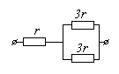
9. На рисунке показан участок цепи постоянного тока. Каково сопротивление этого участка, если r = 1 Ом?
1)7 Ом 2) 2,5 Ом 3)2 Ом 4) 3Ом
В1. Установите соответствие между примерами и физическими явлениями, которые эти примеры иллюстрируют. Для каждого примера проявления физических явлений из первого столбца подберите соответствующее название физического явления из второго столбца.
ФИЗИЧЕСКИЕ ЯВЛЕНИЯ
ПРИМЕРЫ А) во время грозы происходит разряд молнии. Б) при чистке одежды волосяной щеткой к ней прилипают ворсинки.

А | Б

- электризация при трении 2) электризация через влияние 3) намагничивание вещества в магнитном поле Запишите в таблицу выбранные цифры под соответствующими буквами

В2. В сосуде под поршнем находится идеальный газ. Если при охлаждении газа его давление остается постоянным, установите, как изменятся величины: объем газа, его плотность и внутренняя энергия? Для каждой величины определите соответствующий характер ее изменения:

1) увеличилась 2) уменьшилась 3) не изменилась

Объем газа | Плотность газа | Внутренняя энергия газа

